**FORMATO INFORME DE LECTURA**

|  |  |  |  |  |
| --- | --- | --- | --- | --- |
| **Nombre Aprendiz:** | **Alejandro Giraldo Herrera** |  | **Numero de ficha:** | **2236347** |

**Resumen del artículo:**

En el ciclo de vida de un software, se utilizan diferentes modelos para tener un control sobre el desarrollo de éste, teniendo cada uno diferentes fuertes o ventajas en cuanto a otros modelos que no son muy buenos en alguna característica especifica. Muchos de estos modelos limitan costosas actualizaciones o cambios al software, permitiendo una eficiencia de dinero y tiempo.

Algunos de los modelos más utilizados son: Codificar y corregir, modelo en cascada, desarrollo evolutivo, desarrollo formal de sistemas, desarrollo basado en reutilización, desarrollo incremental y el desarrollo en espiral, siendo este último uno de los más utilizados y eficientes, contando con niveles altos en características de calidad, eficiencia y economía de recursos.

**Ideas claves:**

* **Modelos de desarrollo:** En el texto, se explican modelos de desarrollo que se utilizan en la elaboración del software.
* **Ciclo de vida del software:** En el texto, se nos hace entender que el software tiene un ciclo de vida, además del cómo tratar con este.
* **Software altamente fiable:** En el texto, se nos explica que modelos hacen que el software desarrollado sea de calidad.
* **Optimización de recursos:** En el texto, se nos señalan aquellos modelos que ayudan a optimizar recursos, tales como tiempo y presupuesto, en el desarrollo de software
* **Ventajas y desventajas de modelos de desarrollo:** En el texto, se nos muestra de forma gráfica que modelos tienen altos, medios o bajos puntajes de acuerdo a características que ayudan a que un software sea de calidad y que los recursos del proceso de este sean optimizados.

**Palabras clave:**

* **Iterativo:** Acción que se repite n veces en un proceso.
* **Requisitos:** Descripción completa del comportamiento de un sistema a desarrollar, incluyendo casos de uso, propiedades y características.
* **Ciclo de vida del software:** Estructura que contiene procesos actividades y tareas relacionadas con el desarrollo y mantenimiento de un producto de software.
* **Modelo en cascada:** Modelo de desarrollo de software que se basa en una estructura de cascada o escalonada. En este modelo se tiene que terminar el proceso actual por completo para continuar con el siguiente.
* **Codificar y corregir:** Es un modelo de desarrollo utilizado más que todo en proyectos pequeños, donde la cantidad del código no es muy extensa. Este modelo se base en codificar y compilar/ejecutar el código cada cierto tiempo para detectar errores al mismo tiempo que se desarrolla.
* **Desarrollo evolutivo:** Este modelo se basa en la idea de desarrollar una implementación inicial e ir refinándola a través de diferentes versiones hasta desarrollar un sistema software que satisfaga todos los requerimientos del cliente.
* **Desarrollo formal de sistemas:** Este modelo se basa en transformaciones formales de los requisitos hasta llegar a un programa ejecutable. Se basa fundamentalmente en dos fases: especificación – validación y transformación.
* **Desarrollo basado en reutilización:** Modelo fuertemente orientado a la reutilización. Pasos:
  + 1. Se definen componentes.
  + 2. Se modifican requisitos.
  + Diseño de sistemas con reutilización.
  + Desarrollo de integración.
* **Desarrollo incremental:** Es una combinación del Modelo de Cascada y Modelo Evolutivo. Reduce el rehacer trabajo durante el proceso de desarrollo da oportunidad para retrasar las decisiones hasta tener experiencia en el sistema. Durante el desarrollo de cada incremento se puede utilizar el modelo de cascada o evolutivo.
* **Desarrollo en espiral:** Este desarrollo se determina de acuerdo a un ciclo como una espiral, en lugar de una serie de actividades sucesivas con retrospectiva de una actividad a otra. Se basa en la repetición de pasos hasta alcanzar el producto final.

**Representación gráfica de los conceptos más importantes del artículo:**

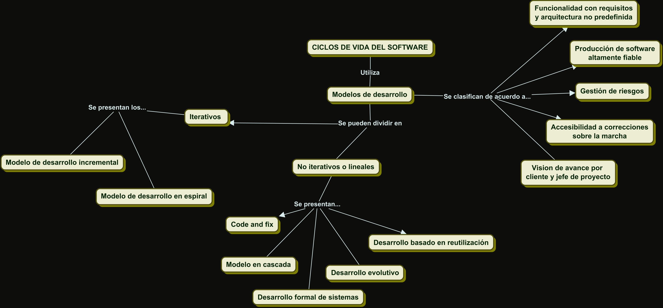

**Aspectos del artículo que más le llamaron la atención:**

* **Modelos de desarrollo:** Me parece muy interesante la forma en la que se utilizan modelos de desarrollo en el software para llevar una elaboración guiada, ordena, formal y documentado de éste mismo.
* **Modelos de desarrollo iterativos:** Estos modelos me llamaron la atención debido a que, a mi parecer, son los más completos respectos a niveles altos de calidad y corrección.
* **Leyes en cuanto a calidad:** Antes de finalizar la lectura, no tenia mucha idea de que en la parte del desarrollo del software existen grandes cantidades de libros y convenciones que definen niveles de calidad del producto desarrollado o a desarrollar.

**Aspecto en el que le interesaría seguir profundizando:**

Me gustaría seguir profundizando en el área de calidad, requisitos y documentación del software ya que creo que cumple un papel muy importante en su desarrollo, no todo es codificación. También me gustaría aprender más sobre los modelos utilizados en el ciclo de vida del software, ya esto me daría una gran ventaja y optimización de recursos a la hora de empezar o mantener un desarrollo.

**¿Cuál cree que es la aplicación del conocimiento adquirido en su formación?:**

La aplicación de lo aprendido se refleja en el correcto uso y en la correcta elección de modelos y prácticas que harán un desarrollo más formal, organizado y fiable de algún producto a desarrollar o en proceso de desarrollo.